摘要：根据计算机视觉和CCD图像分析测量原理，介绍了对ＦＡＳＴ馈源舱多个位置和姿态的静态定标，以及对舱体特征点的图形坐标的摄取。推导了实验中所需馈源舱的空间坐标变换矩阵，实现了对馈源舱的动态跟踪，并为舱体的闭环控制提供了数据基础。
关键词：计算机视觉 CCD图像分析 静态定标 动态跟踪
作为国际新一代大射电望远镜（ＬＴ）阵计划的第一步，拟在我国先行实施一项ＦＡＳＴ（Ｆｉｖｅ ｈｕｎｄｒｅｄ ｍｅｔｅｒｓ Ａｐｅｒｔｕｒｅ Ｓｐｈｅｒｉｃａｌ Ｔｅｌｅｓｃｏｐｅ）项目工程。目前国际上正在更新的Ａｒｅｃｉｂｏ系统难以满足ＬＴ基本单元的要求：低造价、大天空覆盖、宽带以及偏振观测。全球最大的射电望远镜是位于美国波多里格的Ａｒｅｃｉｂｏ３０５ｍ口径天线，但它具有天空覆盖小（天顶扫描角仅２０°）的严重缺陷，以及造价太高、跟踪精度低的不足。ＦＡＳＴ项目计划利用我国某地独一无二的喀斯特（Ｋａｒｓｔ）洼地，铺设主天线的球面望远镜，建造口径为５００ｍ的射电望远镜。这种射电望远镜取消了主反射面的运动，改用馈源移动跟踪目标，基本不受重力形变的影响，可把主反射面建造得很大。
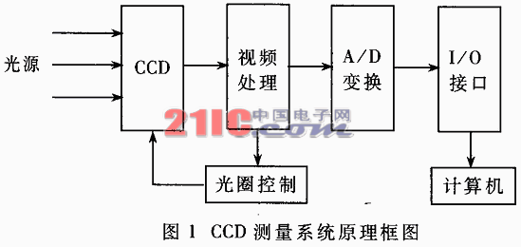
对射电望远镜的馈源舱实施闭环控制的前提条件是已知馈源舱的位置及姿态，故需对馈源舱进行动态跟踪，以取得相关数据。本文根据计算机视觉和ＣＣＤ图像分析测量原理，详细介绍了对实验模型中的馈源舱进行静态定标与动态跟踪测量的原理及方法。
１ ＣＣＤ测量系统
结合课题情况，可考虑使用的测量方法有以下四种：（１）ＧＰＳ定位系统：测量范围大，差分处理后的测量精度较高，不足是测量时间较长。（２）无线电定位：受环境影响小，测量范围大，可在较恶劣的环境中工作。但测量成本较高，且无线电信号会影响射电天文望远镜对宇宙信号的接收。（３）激光全站仪：测量范围大、测量精度高、采样周期高。但系统的采样间隔具有不稳定性、时延性与较低的动态精度（３ｍｍ），这给控制带来较大难度。另外受环境影响较大，在降雨和大风扬尘等较恶劣的环境下，测量精度会受影响，且价格很高（一台Ｌｅｉｃａ大约价值１８万元）。（４）ＣＣＤ三维测量系统：成本低，测量范围较小时测量精度较高。但由于测量数据量大，动态跟踪测量的时间较长。另外环境因素对测量精度的影响也较大，夜间工作有一定限制。
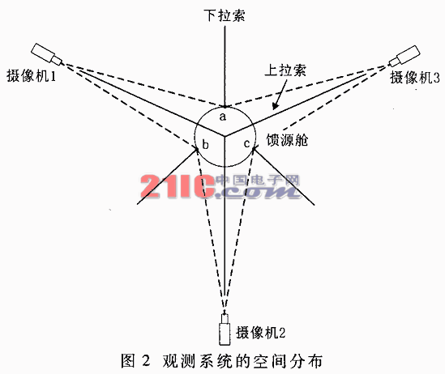
根据实际情况以及顺利实现测量的目的，测量系统应具有快速测量、自动跟踪和成本低的特点。而ＣＣＤ三维测量系统能够满足要求。ＣＣＤ器件是一种固体化器件，体积小、可靠性高、寿命长；图像畸变小，尺寸重现性好；具有较高的定位精度和测量精度；输出信号易于数字化处理，易与计算机连接组成实时自动测量控制系统，便于扩大应用功能和使用范围。
ＣＣＤ图像分析测量系统的原理框图如图１所示。
２ 测量原理与方法
ＣＣＤ三维测量系统的组成元件主要有ＣＣＤ摄像机（ＭＴＶ－１８８１ＥＸ、７９５×５９６）、图像卡（大恒ＣＧ２１０）、计算机和视频线等。整个系统的工作原理是：测量对象在ＣＣＤ摄像机的测量范围内沿任意方向运动，ＣＣＤ摄像机从三个不同的角度对测量对象的特征点进行摄像，生成被测对象的视频信号；通过图像卡转换成数字信号并输送给控制计算机；计算机调用执行文件，根据一定算法计算被测目标的世界坐标，由此确定对象的位置与姿态。
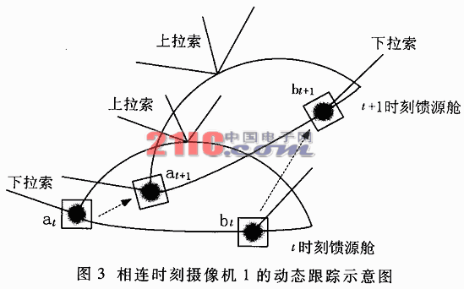
５０ｍ实验模型中的馈源舱由六根索向上拉，并分别通过六座钢筋水泥塔与地面的卷扬机相连。其中三根索均布接在舱体顶部，另三根索均布接在舱体底圆上。取下拉索与舱体的绞合点（索耳中心）为特征点，这样共有三个特征点ａ、ｂ、ｃ，三部ＣＣＤ摄像机按照π／３间隔放置，结构分布如见图２。
令Ｐｉ是待测特征点，则其世界坐标与其在摄像机中的投影坐标的关系式为：
(ｘ ｙ ｚ １)Ｔ＝ＲＨ(穴ｘ′ ｙ′ ｚ′ １)Ｔ （１）
其中Ｒ、Ｈ分别是空间旋转和平移变换矩阵。
每个特征点分别在左右两个摄像机中投影，投影坐标满足如下关系式：
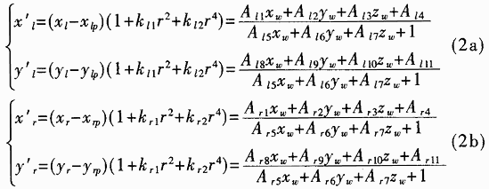
式中：(１＋ｋｌ１ｒ２＋ｋｌ２ｒ４)和(１＋ｋｒ１ｒ２＋ｋｒ２ｒ４)分别为左右摄像机镜头沿径向的畸变程度，(ｘｌ,ｙｌ)、(ｘｒ,ｙｒ)分别是左右摄像机镜头的光心坐标，Ａｌ１,…,Ａｌ１１、Ａｒ１,…,Ａｒ１１分别是测量点在左右两摄像机的投影坐标变换参数。
采用静态定标的方法确定式（２ａ）、（２ｂ）中的未知参数。测量系统静态定标的原理是：在地面上合适位置（坐标已知）安置两架电子经纬仪，并在馈源舱的工作空间区域选择测量点，利用经纬仪测量若干位置特征点的俯仰角和方位角，通过坐标几何变换确定这些点的世界坐标（ｘ，ｙ，ｚ），并认为是实际坐标。同时记下它们在摄像机中相应的图像坐标（ｕ，ｖ），这里需注意对应关系。把世界坐标与相应投影坐标代入式（２ａ）、（２ｂ）中，用最小二乘法求解超静定方程组，确定未知参数。
确定空间坐标变换矩阵后需进行静态检测，即通过经纬仪测量一些静态特征点的坐标，与ＣＣＤ静态测量结果比较，计算静态定标的ｒｍｓ误差。若不满足精度要求，则重新定标直至满足。
静态定标后即可对特征点进行动态跟踪。其跟踪原理是基于面积的边沿提取跟踪算法?眼５?演。每部摄像机读取并确定其中两个特征点在ＣＣＤ靶面的投影坐标，得到三特征点在摄像机中的六个投影坐标后，根据投影坐标的位置关系与特征点附近区域在靶面投影区域的相关性，确定每个特征点在其对应的两摄像机靶面的投影坐标，再采用双目定位法得到它们的世界坐标。例如摄像机３和１可同时对目标点ａ进行测量跟踪，摄像机１在ｔ时刻采集到图像的左特征点ａｔ附近方形区域作为模板ＴＲｔ，摄像机３在ｔ时刻采集到图像的右特征点ａｔ附近方形区域作为模板ＴＬｔ，实现两幅图的配准。然后分别以ＴＬｔ和ＴＲｔ为模板，在ｔ＋１时刻两摄像机３、１采集的两幅图像中搜索有相似灰度值分布的ＴＬｔ＋１和ＴＲｔ＋１（如图３）。判断此两模板是否满足最大相关性，若满足，则认为两模板的中心点就是摄像机动态跟踪目标点的投影；否则继续搜索特征区域，直至满足。
两模板最相似需满足的最大相关性条件是：当
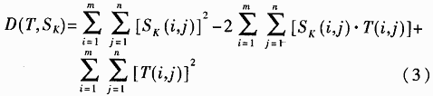
最小时，左右模板中的特征点匹配。
动态跟踪测量给出馈源舱三只索耳Ｃ１、Ｃ２和Ｃ３的直角坐标（ｘ１,ｙ１,ｚ１），（ｘ２,ｙ２,ｚ２）和（ｘ３,ｙ３,ｚ３）。采用下述方法反算馈源舱的位置与姿态。因索耳均布在舱体底圆上（如图２），则底圆中心Ｏ１的直角坐标为：
ｘＯ１＝(ｘ１＋ｘ２＋ｘ３)／３, ｙＯ１＝(ｙ１＋ｙ２＋ｙ３)／３,ｚＯ１＝(ｚ１＋ｚ２＋ｚ３)／３ (４)
设舱体底圆中心Ｏ１与顶端Ｏ２的连线为舱体对称轴Ｚ１的单位矢量k１，则:
其中C１C２、C１C３分别表示索耳Ｃ１指向Ｃ２和Ｃ３的矢量。所以馈源舱的方位角α与俯仰角γ为：
α＝ａｒｃｔａｎｋ１ｙ／ｋ１ｘ (６ａ) γ＝ａｒｃｃｏｓｋ１ｚ (６ｂ)
３ 实验数据分析
为了准确得到定标的精度，采用检测发光二极管的方法。检测时间选在夜间，这样做有利于经纬仪精确地测量目标。表１给出了１１个坐标检测结果（馈源舱速度２ｃｍ／ｓ）。
表1 定标检测数据
编 号 | 实际坐标 | 测量坐标 | X向误差 | Y向误差 | Z向误差 | 距离误差
1 | 5603，-3755，7077 | 5595，-3743，7071 | 8 | -12 | 6 | 15.620
2 | 5503，-5946，7726 | 5497，-5940，7727 | 6 | -6 | -1 | 8.544
3 | 6603，-3747，6128 | 6593，-3738，6121 | 10 | -9 | 7 | 15.166
4 | 6486，-5955，6718 | 6482，-5952，6719 | 4 | -3 | -1 | 5.099
5 | 4690，-3767，6394 | 4687，-3761，6392 | 3 | -6 | 2 | 7.0
6 | 4537，-6087，7097 | 4538，-6088，7104 | -1 | 1 | -7 | 7.141
7 | 6117，-4480，7150 | 6117，-4479，7151 | 0 | -1 | -1 | 1.414
8 | 4465，-4055，6183 | 4469，-4046，6180 | -4 | 1 | 3 | 5.099
9 | 4467，-6084，6732 | 4454，-6089，6737 | 3 | 5 | 5 | 7.681
10 | 4493，-3233，6215 | 4486，-3226，6220 | 7 | -7 | -5 | 11.091
11 | 4464，-5287，6678 | 4456，-5285，6671 | 8 | -2 | 7 | 10.817
通过对测量数据进行分析可得到测量系统的ｒｍｓ误差为９．５３４６３ｍｍ。
在测量范围内定标精度是毫米级。具体情况是Ｘ方向上的最大位置误差为１０ｍｍ，Ｙ方向上的最大位置误差为１２ｍｍ，Ｚ方向上的最大位置误差为７ｍｍ，很好地满足了初期实验模型定标精度为１．５ｃｍ的要求。
电子经纬仪精度、人为测量误差都对静态定标精度有影响，对动态跟踪精度也有影响。实际跟踪过程中，如果背景的光线变化过大（例如太阳恰位于空中舱体的一面），会出现跟踪目标丢失的情况，此时应在其它合适环境下再试验。动态跟踪时馈源舱的运动速度有所限制，应低于１０ｃｍ／ｓ。
本文提出的ＣＣＤ动态跟踪方法精度高，为闭环控制的实施提供了重要的数据基础。因ＣＣＤ摄像机的视角范围小，如想扩大测量范围，需设计云台以进行分段测量。

